MJESEC BORBE PROTIV OVISNOSTI
Suradnja s djelatnicima Kluba liječenih alkoholičara „Podravka“
I ove godine nastavili smo suradnju sa gospođom Katarinom Budaj, djelatnicom Kluba liječenih alkoholičara „Podravka“ koja je 21. i 28.11.2014. posjetila učenike petih razreda. Kao vanjska suradnica, a ujedno i član našeg školskog povjerenstva za prevenciju gospođa Budaj rado se odazvala pozivu škole i upoznala učenike sa ulogom i aktivnostima u KLA „Podravka“. Učenici su imali priliku razgovarati i sa gospodinom Dragutinom Dolencem, višegodišnjim apstinentom od alkohola koji je za njih pripremio izlaganje o razvoju i fazama alkoholizma. Učenici su aktivno sudjelovali postavljajući brojna pitanja i iznoseći vlastite stavove i zaključke o posljedicama koje izaziva alkohol. Ova tema je zanimljiva učenicima i vidljivo je da uočavaju probleme alkoholizma i u svojoj sredini. Zaključili su da je najvažnije ne započeti i znati reći ne alkoholu te upamtili rečenicu kojom je gospodin Dragutin završio predavanje „Čovjek najprije uzme čašu, a onda čaša uzme čovjeka“.
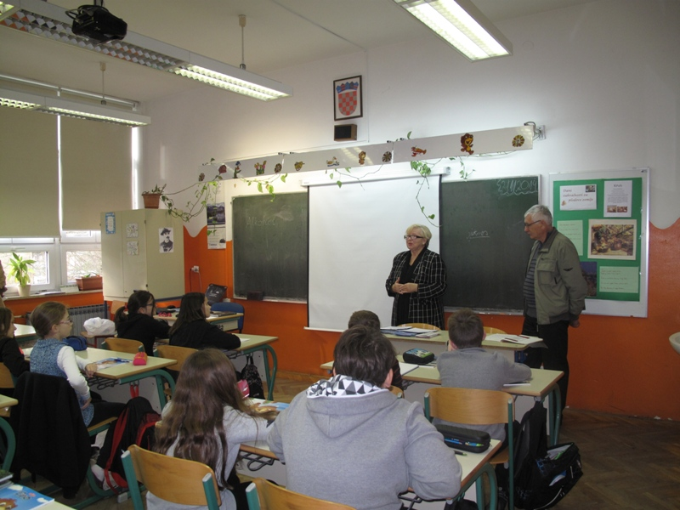

Dijana Lukačić,
prof. socijalni pedagog

